Күні:
Сыныбы: 6 «А»
Тақырыбы: Құрақ құрау технологиясы
Мақсаты:
1.Оқушыларға құрақтың тарихынан, оның түрлерінен және қолданылуынан мағлұмат беру.
Нарықтық экономикаға байланысты матаны үнемдеу, қалдық ұсақ матаны дұрыс пайдаланып іске асыру.
2.Оқушылардың түрлі түстерді бір – бірімен үйлестіре білу, геометриялық пішіндерді дұрыс қия білу. Жұмыс барысында ой - өрісін, ынтасын, ойлау қабілетін, шеберліктерін дамыту.
3.Оқушылардың бойына эстетикалық мәдениетті қалыптастыру. Сонымен қатар ұқыптылыққа, төзімділікке, ынталы болуға, көзбен жобалауға, берекелілікке, шыдамдылыққа тәрбиелеу.
Көрнекілік:буклет, нұсқау карта, дайын бұйымдар, кішігірім көрме
Құрал-жабдықтар:дәптер, қалам, сабын қалдығы, ине, жіп, қайшы, мата қиындылары, үлгі- қалып
Сабақ түрі:аралас
Сабақ әдісі: түсіндіру, орындату, сұрақ-жауап, қайталау, сарамандық жұмыс
Сабақ типі:жаңа білім алу сабағы
Пәнаралық байланыс:бейнелеу өнері, тарих, әдебиет, сызу, ағылшын тілі, орыс тілі, геометрия, математика.
Сабақ жоспары:
І.Ұйымдастыру кезеңі
ІІ.Қайталау
ІІІ.Жаңа сабақ
ІV.Кіріспе инструктажы
V.Сарамандық жұмыс
VІ.Сабақты қорытындылау
VІІ.Жұмыс орнын жинау
Сабақ барысы:
І.Ұйымдастыру кезеңі
а)оқушыларды түгендеу
б)сабаққа дайындығын тексеру
ІІ.Қайталау
Оқушылар өздері түсті қағаздан жасаған құрақ түрлерінің жасалу жолдарын түсіндіру. ІІІ.Жаңа сабақ
Халықтың ұлт екенін айыратын үш негізгі арнасы бар:
тіл өнері;
саз өнері;
қол өнері;
Халқымыздың қолөнері деп халық тұрмысында жиі қолданылатын өру, тігу, тоқу, мүсіндеу, құрастыру сияқты шығармашылық жиынтығын айтамыз. Солардың ішінде ертеден келе жатқан өнер, апаларымыз тігетін құрақ құраудың да өзіндік тарихы бар.
1)Оқушылардың құрақтың шығу тарихына байланысты жинаған аңыз-әңгімелерін, мәнжазбаларын тыңдау.
2)Құрақ құрау өнерінің пайдасы, қандай геометриялық пішіндер түстер, маталар, құрал – жабдықтар, тұрмыста қайда қолданамыз, оның түрлері туралы не білесіңдер?
Енді сендер құраған топтастырудан сұрақтарға жауап берейік.
- «Алты табақ» құрағы неге ұқсайды? (бал арасының ұясына)
- Бал жинайтын адамды кім деп атайды? (омарташы)
Көйлек, жилет туралы қосымша ақпарат:
Көйлек Х ғасырда Римде пайда болған. Көйлек сөзі латын тілінен аударғанда, «кию» деген мағынаны білдіреді .
Жилет ең алғаш ХVІІІ ғ.Француз елінен шыққан.Оны бірінші ерлер киген. Яғни, «жакет» деп атаған. Кейін келе оны бірте – бірте әйелдер, қыздар киетін болған.
Асқан шеберлікпен матадан әр түрлі пішіндерді қиюластырып Мата қиындыларын кәдеге жарату
бір бұйым жасап шығару
Қазақ тілінде құрақ құрау өнері құрақ
Орыс тілінде құрақ құрау өнері лоскутное шитье
Ағылшын тілінде құрақ құрау өнері - пэчворк
Жапон тілінде құрақ құрау өнері сашико
Ортадағы құрақ пен шетіндегі құрақтың арасына «су» жүргіземіз.
«Су» дегеніміз бір түсті матадан кесіліп алынған жіңішке жолақ.
«Қос су» дегеніміз екі түсті матадан жүргізілген жолақ.
Шығармашылық жұмыс:
1)Өз отбасың (8 наурыз аналар мерекесінде әжеңе, анаңа) немесе мектеп шеберханасының интерьері үшін құрақ құрап бұйым жасау.
2)Әр топқа қандай құрақ құрайтынын бөліктерді құрастыру арқылы табады
І топ - «Гүл» тобы
ІІ топ - «Аққу» тобы
3)Топтар өздерін таныстыру
(Бес жолды өлең немесе қара сөзбен)
Нұсқау карта бойынша орындалу жүйелігін түсіндіру, таратып беру.
ІV.Кіріспе инструктажы
Жаңа сабақ түсінікті ме?
а)Дәптермен жұмыс
1.Күнді және тақырыпты жазғызу
2.Құрақтың әр тілде аталуын жазу
3.Құрақ құраудың екі мақсатын жазғызу
4.Көйлек, жилет туралы мағлұматтарды жазғызу
V.Сарамандық жұмыс
Сарамандық жұмысқа кіріспес бұрын қайшы, ине, үтікпен қауіпсіздік ережесін еске түсіру.
Оқушылардың алдарындағы артық заттарды партаның шетіне қойғызып ,жұмыс орнын дайындап, құралдарын тексеремін де, қауіпсіздік ережесін ескере отырып, нұсқау карта бойынша «гүл», «аққу»құрағын жасау жұмысына кірісеміз .Жұмыс кезінде оқушылардың жұмысын тексеріп, қателіктері болса түзетіп, білмеген жерін үйретемін .
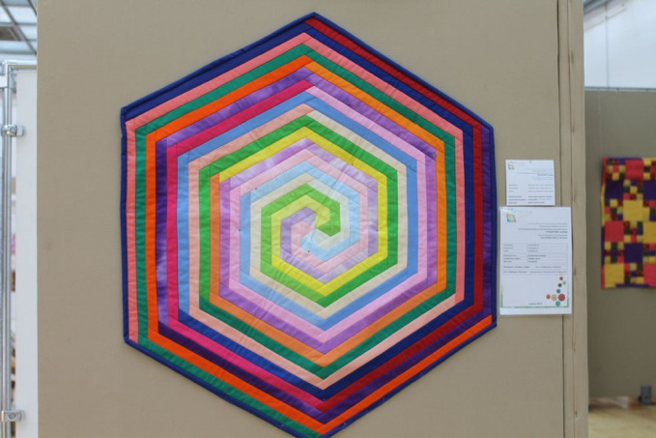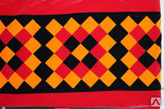
VІ.Сабақты қорытындылау
1.Жастық құрақ дегеніміз қандай құрақ?
2.Құрақ құраудың неше мақсаты бар?
3.Жапон тілінде құрақты қалай атайды?
4.Ағылшын тілінде құрақты қалай атайды?
5.Бал жинайтын адамды қалай атаймыз?
6.Құрақ құрауда су дегеніміз не?
Бағалау: оқушылар жұмысын гүл беру арқылы бағалау.
Қызыл гүл – 5
Көк гүл – 4
Сары гүл – 3
Үйге тапсырма
Қиылған құрақты тігуге әзірлеу.
VІІ.Жұмыс орнын жинау
Мен, Қарағанды облысы, №10 жалпы білім беретін орта мектебінің «Технология» пәнінің мұғалімі Ильясова Меруерт Онгарбаевна «құрақ құрау, оның түрлері және қолданылуы» тақырыбына өткізген сабақ жоспарына талдау жасадым.
Бұл тақырып бойынша сабақ мақсатын дұрыс қолдана алған, сонымен қатар нұсқау карталарын, көрнекіліктерін, сұрақ – жаауаптарын өте тиімді пайдаланған.
Сабақты тек қана технология пәнімен ғана байланыстырмай, кең көлемде бейнелеу өнері, сызу, тарих, әдебиет, геометрия пәндерін ауқымды қамти отыра байланыстырған. Бұл өте тиімді әдәс. Себебі: бұл пәндердің байланысы арқылы оқушының жан – жақтылығы одан әрі дами түседі.
